Tugas 2: Laporan Praktikum Mandiri 2

Muhammad Arifin Ilham - 0110222133

¹ Teknik Informatika, STT Terpadu Nurul Fikri, Depok
*E-mail: muha22133ti@student.nurulfikri.ac.id

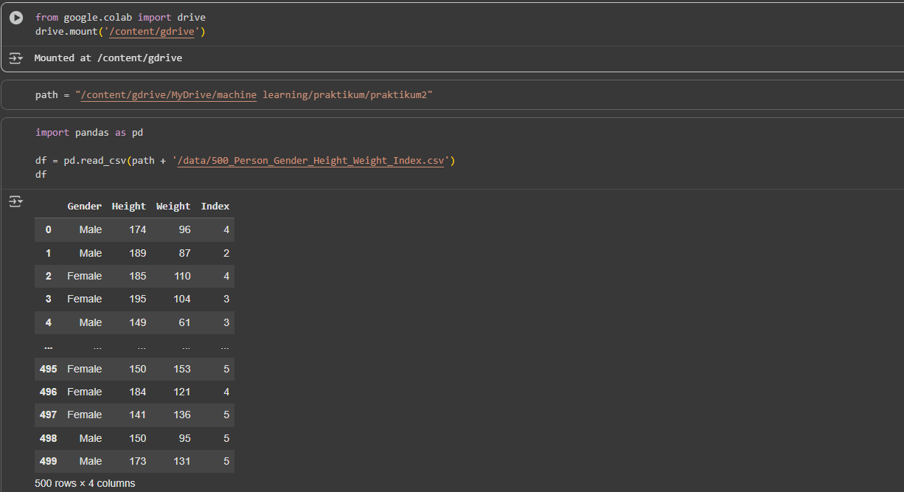
Cell1: Menghubungkan google colab ke google drive agar file di drive bisa diakses
Cell2: Menyimpan lokasi folder kerja (path) tempat file dataset berada
Cell3: Mengimpor library pandas, membaca file CSV ke dataframe df, dan menampilkan seluruh data

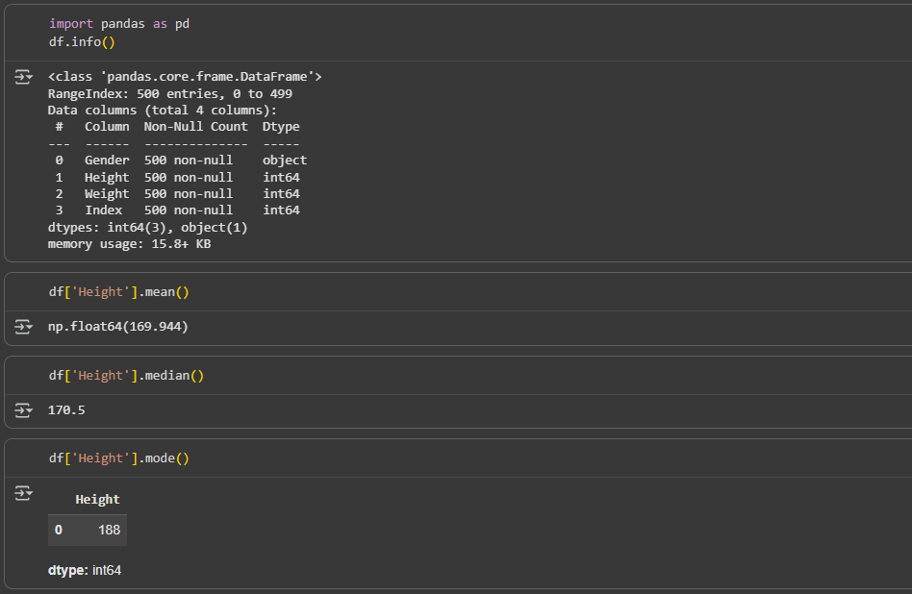
Cell4: Menampilkan informasi umum dataframe seperti jumlah baris, kolom, dan tipe data
Cell5: Menghitung nilai rata-rata (mean) dari kolom height
Cell6: Menghitung nilai tengah (median) dari kolom height
Cell7: Menghitung nilai yang paling sering muncul (modus) dari kolom height

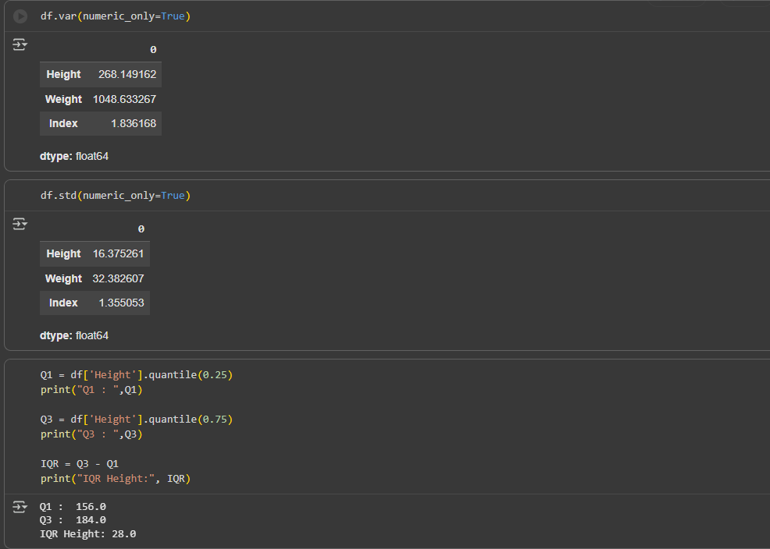
Cell8: Menghitung variansi untuk semua kolom numerik pada dataframe
Cell9: Menghitung standar deviasi dari kolom numerik (seberapa besar penyebaran data)
Cell10: Menghitung kuartil pertama (Q1), kuartil ketiga (Q3), dan interquartile range (IQR) kolom height

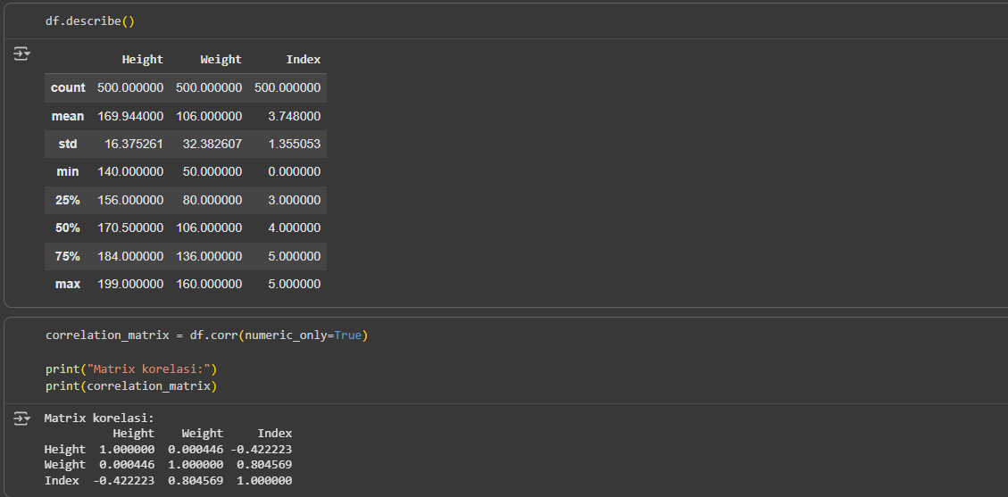
Cell11: Menampilkan statistik deskriptif otomatis (mean, std, min, max, kuartil) dari semua kolom numerik
Cell12: Menghitung dan menampilkan matriks korelasi antar variabel numerik dalam dataframe

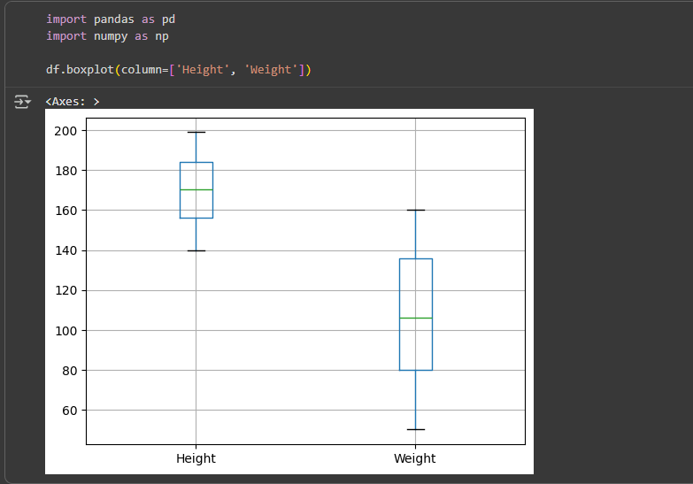
Membuat boxplot untuk kolom height dan weight agar terlihat sebaran data serta outlier-nya.

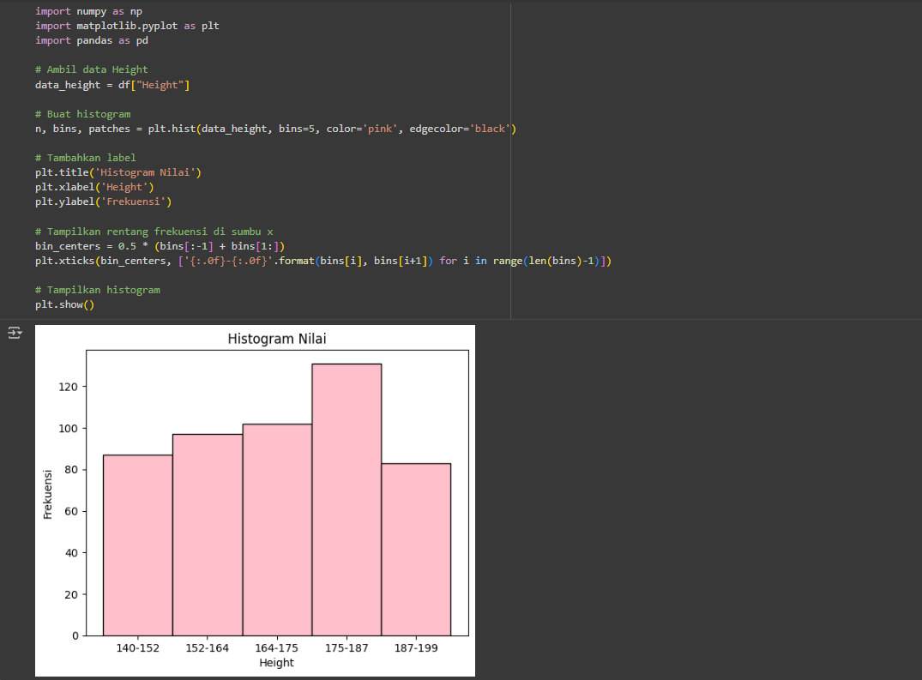
Membuat histogram kolom height untuk melihat distribusi frekuensi tinggi badan dalam lima kelompok.

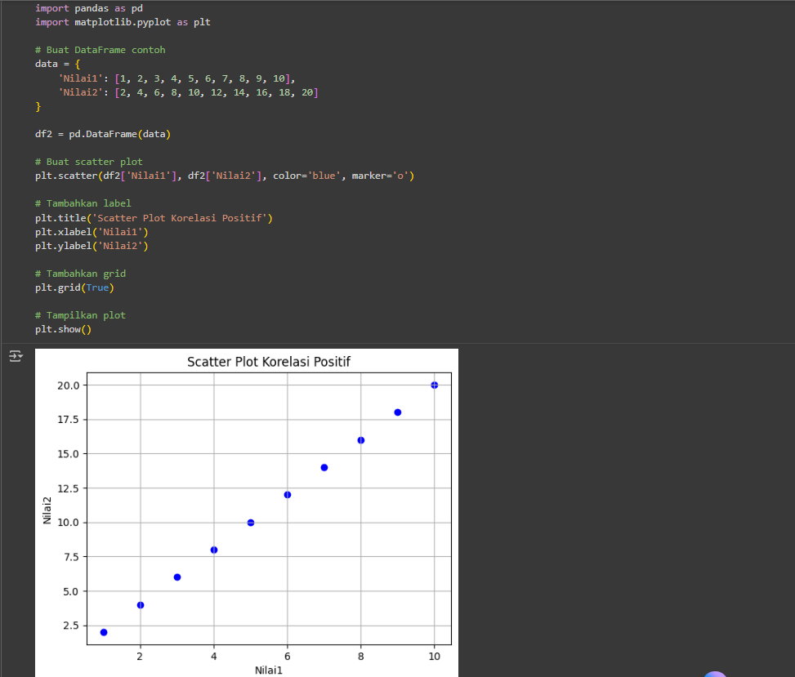
Membuat scatter plot yang menunjukkan korelasi positif (nilai1 naik → nilai2 ikut naik).

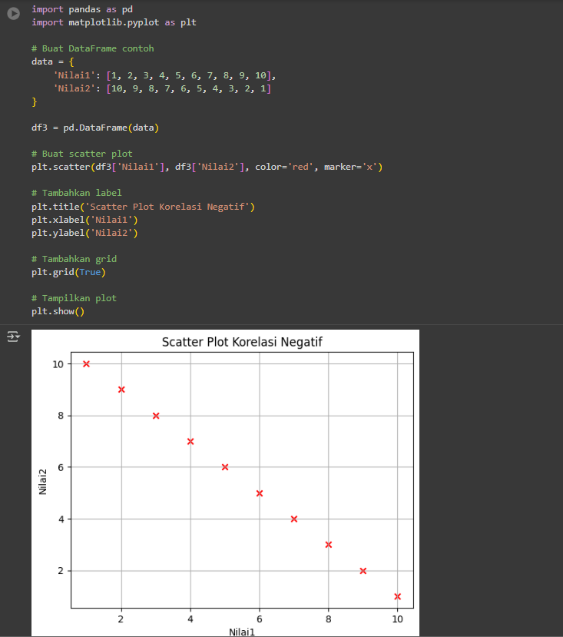
Membuat scatter plot dengan korelasi negatif (nilai1 naik → nilai2 turun).

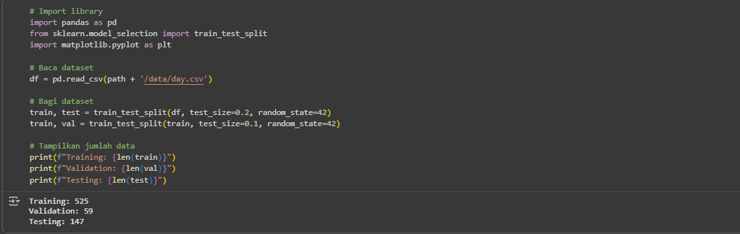
Membaca dataset day.csv, lalu membaginya menjadi training (80%), validation (10% dari training), dan testing (20%), kemudian menampilkan jumlah data masing-masing bagian.

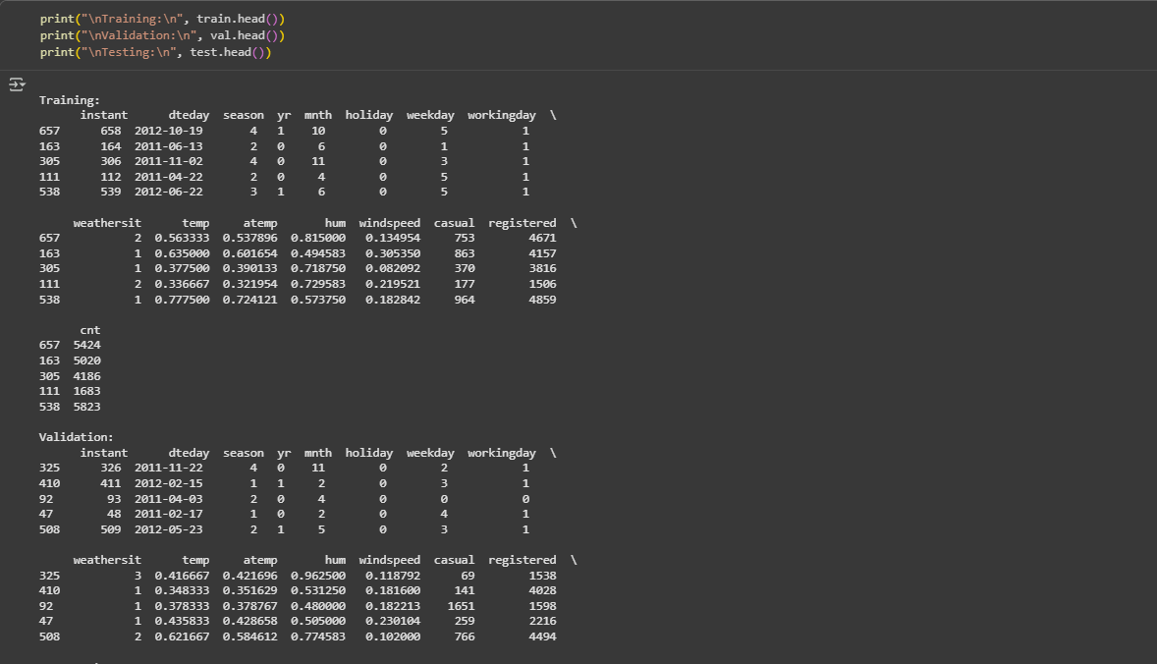
Menampilkan 5 baris pertama dari masing-masing dataset (training, validation, testing) sebagai bukti hasil pembagian data.

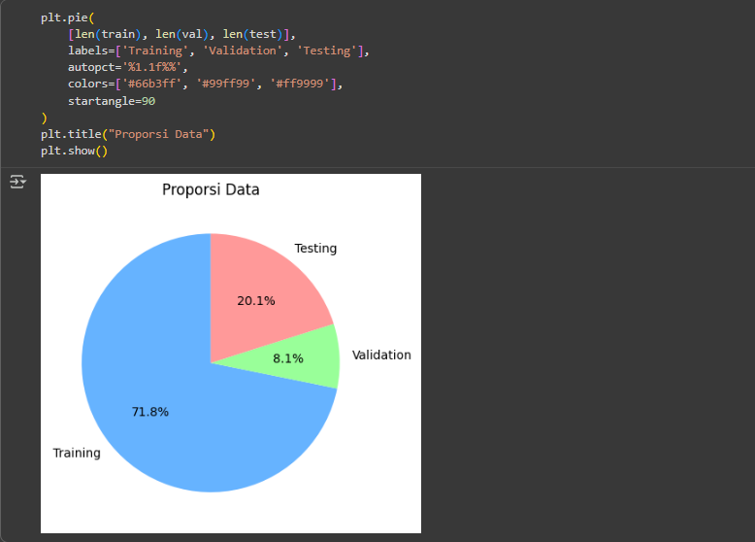
Membuat diagram pie untuk menampilkan proporsi dataset (Training, Validation, Testing)
Link GitHub: https://github.com/CeperMail/MachineLearning.git

